Çevre ve Şehircilik Bakanlığı Çevresel Etki
Değerlendirme (ÇED) Alanında Kapasitesinin Güçlendirilmesi için Teknik Yardım Projesi

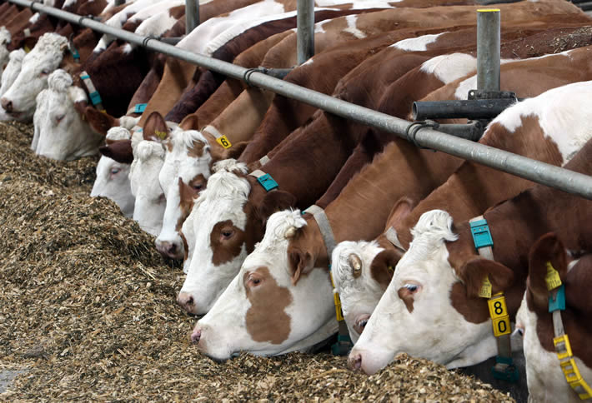

Kitapçık B28
(Ek I – 19a; Ek II – 30a)

Büyükbaş Yetiştirme Tesislerinin Çevresel Etkileri

Giriş

Bu belge büyükbaş yetiştirme tesislerinin çevresel etkileri konusunda temel seviyede bilgi vermek amacıyla hazırlanmıştır.

Çevresel Etki Değerlendirmesi (ÇED) alanında fikir sahibi olmak isteyenler ve planlanan yatırımların temel çevresel etkileri hakkında bilgilenmek isteyen halk, yatırımcı ve diğer ilgili kurum ve kuruluşlar ile onların temsilcileri bu belgenin hedef kitlesidir.

Bu belgeye konu olan tesisler ÇED Yönetmeliği’nin;
- Ek-I listesinin 19. Maddesinin a) bendinde “5.000 baş ve üzeri büyükbaş yetiştirme tesisleri”
ve,
- Ek-II listesinin 30. Maddesinin a) bendinde “500 baş ve üzeri büyükbaş yetiştirme tesisleri”
kapsamında yer almaktadır.

Sektörün kısa tanımı

Süt inekleri ve buzağılar
Süt ineklerinin büyük çoğunluğu geleneksel büyük sürüler halinde yetiştirilmektedir. Geleneksel faaliyetlerde yem çiftlikte üretilmekte veya başka bir yerden alınıp ineklere getirilmektedir. Daha nadir görülen yöntemler arasında ise hayvan otlatma ve mera faaliyetleri bulunmaktadır. Süt ineği yetiştiriciliği aralıklı olarak mera ve mümkün olduğunda otlatma yoluyla, olumsuz hava şartlarında da inekleri kapalı alanlarda besleyerek gerçekleştirilebilmektedir.

Et danası
Et danası üretimi genel olarak mera arazisinde veya ekin hasadı sonrası tarla kalıntılarında otlayan et sığırı sürüsünden genç sığırların besi ünitelerinde beslenip kesilmesine kadar değişir. Et danası yetiştiriciliğinde kullanılan besi ünitesi-barınma sistemleri iklime göre değişiklik gösterir ve çok az korumaya sahip açık toprak ünitelerden sundurmalı ünitelere veya etrafı çevrili kapalı binalara kadar farklılaşır. Gübre toplama ve saklama, yataklama dâhil katı gübreden açık ünitelerden gelen akarsuyla sıvı çamur yapmaya ve arıtma lagün sistemlerine kadar farklılaşır.

Çevresel Etkiler

İNŞAAT ÖNCESİ VE İNŞAAT DÖNEMİ

İnşaat öncesi ve inşaat faaliyetleri sırasında aşağıda belirtilen çevresel etkiler dikkate alınmalıdır:

Hava kirliliği

- hafriyat çalışmalarından ve tozlu yüzeylerin rüzgâra maruz kalması ve/veya inşaatla ilgili trafikten kaynaklanan toz emisyonu,
- inşaat makineleri ve trafikten kaynaklanan kirleticilerin emisyonu (başlıca kirleticiler: NOx, PM10 ve benzen)

Atıksu

- sahadaki tesislerden gelen evsel atıksu
- temel çukurlarından gelen kirli su (genelde askıda katı madde kirliliği)

Katı Atıklar

- Hafriyat atığı
- inşaat faaliyetleri sırasında meydana gelen tehlikesiz katı atıklar
- inşaat faaliyetleri sırasında meydana gelen tehlikeli katı atıklar (kullanılmış yağ filtreleri, kontamine temizlik malzemeleri, vb.)

Diğer etkiler (gürültü, titreşim, elektromanyetik alan vb.)

- hafriyat ve binaların ve/veya malzemelerin inşası için kullanılan makinelerden kaynaklı gürültü,
- trafikten kaynaklı gürültü (hafriyat toprağının nakliyesi, inşaat malzemelerinin, ekipmanının ve/veya teknolojilerinin inşaat sahasına nakliyesi, vb.),
- binaların, yolların vb. inşası için kullanılan makinelerden kaynaklı gürültü,
- sahada daha önce gerçekleştirilen faaliyetlerin sonucu olarak kontamine olmuş hafriyat toprağı,
- kazalar ya da makine arızası sonucu toprak kirliliği,
- sahanın temizlenmesi ve hafriyat faaliyetleri sırasında toprak yüzeylerde yağmur ve rüzgâr kaynaklı olarak gerçekleşen toprak erozyonu,
- flora ve fauna üzerindeki potansiyel etki (yerel duruma bağlı olarak),
- ekosistemler üzerindeki potansiyel etki (yerel duruma bağlı olarak),
- korunan alanlar üzerindeki potansiyel etki (yerel duruma bağlı olarak).

İŞLETME AŞAMASI

Hava kirliliği

- Büyükbaş hayvan yetiştiriciliği faaliyetlerinden kaynaklı amonyak (ör. hayvan atıkları), metan ve azot oksit (ör. hayvan besleme ve hayvan atıkları), biyo-aerosoller ve toz (ör. yem depolama, yükleme ve indirme, besleme ve atıklar) emisyonları,
- Hayvan barınaklarından kaynaklı amonyak emisyonu (Toprak ve suyun asit oranını artırmaktadır),
- Büyükbaş yetiştiriciliğifaaliyetlerinden kaynaklı CO₂ emisyonları,
- Geviş getiren hayvanların bağırsak fermantasyonlarından kaynaklı metan emisyonları ve gübreden kaynaklı azot oksit emisyonları,
- Tesis faaliyetlerinden kaynaklı toz emisyonu.

Atıksu

- Yem depolamadan kaynaklı sular, yükleme ve indirme, canlı hayvan barındırma, besleme ve sulama, atık yönetim tesisleri ve gübrenin toprağa uygulanmasından kaynaklı noktasal kaynaklı olmayan kirleticiler,
- Yüzey ve yeraltı sularının, besin maddeleri, amonyak, çökelti, böcek ilacı, patojenler ve ağır metaller, hormonlar ve antibiyotikler gibi yem katkıları ile kontamine olma riski.

Atık

- Atık yemler, hayvan atıkları ve karkaslar gibi atıklar,
- Gübre olarak atılan metabolize edilmemiş besin formunda hayvan atığı,
- Gübrede azot, fosfor ve amonyak ve diğer gazların emisyonlarına neden olabilecek ve potansiyel olarak sızdırma ya da akış yoluyla yüzey ya da yeraltı sularının kirlenmesi riski oluşturabilecek vücuttan atılan diğer maddeler,
- Çeşitli ambalaj türleri (yem veya böcek ilacı için vb.), kullanılmış havalandırma filtreleri, kullanılmamış/bozulmuş ilaçlar, kullanılmış temizlik malzemeleri, ve eğer mevcutsa atıksu arıtma tesisinden gelen çamur (diğer tehlikeli bileşenlerin yanı sıra büyüme hızlandırıcı ve antibiyotik kalıntıları içerebilir).

Diğer etkiler (gürültü, koku vb.)

- Gübrenin azotunun giderilmesinden kaynaklı amonyak gazı içeren koku emisyonu,
- canlı hayvanlar, barındırma, yem üretimi ve yem muamelesi ve gübre yönetiminden kaynaklı gürültü ve koku emisyonu,

Enerji tüketimi

- Büyükbaş besi tesislerinden kaynaklı enerji kullanımı ciddi bir etki olarak değerlendirilmemektedir.

Su tüketimi

- Hayvanların tüketimi, barınma alanlarının, malzemelerin ve tesisin temizliğinde su kullanımı

Hammadde tüketimi

- Hayvanların beslenmesi için, doğal otlatmanın yanısıra, saman, tahıllar (bazen protein, amino asitler, enzimler, vitaminler, mineral tamamlayıcılar, hormonlar, ağır metaller ve antibiyotiklerle desteklenmiş halde) ve yeşillikler hammadde olarak kullanılmaktadır,
- dezenfekte edici ajanlar, antibiyotikler ve hormonsal ürünler gibi tehlikeli maddeler,
- Haşarat (parazitler ve taşıyıcılar) kontrolü için böcek ilacı kullanımı.

KAPAMA / İŞLETMEDEN ÇIKARMA

Hava kirliliği
- hafriyat çalışmalarından ve tozlu yüzeylerin rüzgâra maruz kalması ve/veya trafikten kaynaklı toz emisyonu,
- malzemelerin ve teknolojilerin sökülmesinde, binaların yıkımında ve kazıda kullanılan makinelerden kaynaklı kirleticilerin emisyonu (NO_{x}, PM₁₀ ile benzen).

Katı atıklar

- işletmeden çıkarma sırasında meydana gelen tehlikesiz katı atıklar,
- sökülen makinelerden kaynaklı tehlikeli katı atıklar (kullanılmış yağ filtreleri, kontamine temizlik malzemeleri, vb.),
- önceki faaliyetlerin sonucu olarak kontamine olmuş hafriyat toprağı,
- sökülen makinelerden kaynaklı diğer tehlikeli atıklar (atık yağlar, kullanılmış hidrolik sıvıları),
- sahadaki tesislerden kaynaklı evsel atıksu.

Diğer etkiler (gürültü, titreşim, elektromanyetik alan vb.)
- malzemelerin ve teknolojilerin sökülmesinde, binaların yıkımında ve yeraltı yapılarının kazılmasında kullanılan makinelerden kaynaklı gürültü,
- trafikten kaynaklı gürültü (malzemelerin ve teknolojilerin sökülmesi, bina molozlarının temizlenmesi, vb.)
- malzemelerin ve teknolojilerin sökülmesinde ve binaların yıkımında kullanılan makinelerden kaynaklı titreşim,
- sahada daha önce gerçekleştirilen faaliyetlerin sonucu olarak kontamine olmuş hafriyat toprağı,
- kazalar ya da makine arızası sonucu meydana gelen toprak kirliliği.

Özet

Büyükbaş yetiştirme tesislerine ilişkin başlıca çevresel etkiler aşağıdakil gibidir:
- atıklar,
- atıksu,
- koku emisyonu,
- tehlikeli atıklar.

